PARTE TEORICA

1. ¿Qué son las bases de datos?

R. Una base de datos es una recopilación organizada de información o datos estructurados, que normalmente se almacena de forma electrónica en un sistema informático.

2. ¿A qué se refiere cuando se habla de bases de datos relacionales?

R. Una base de datos relacional es un tipo de base de datos que almacena y proporciona acceso a puntos de datos relacionados entre sí. Las bases de datos relacionales se basan en el modelo relacional, una forma intuitiva y directa de representar datos en tablas.

3. ¿Qué es el modelo entidad relación y/o diagrama entidad relación?

R. El modelo entidad relación es una herramienta que permite representar de manera simplificada los componentes que participan en un proceso de negocio y el modo en el que estos se relacionan entre sí.

4. ¿Cuáles son las figuras que representan a un diagrama entidad relación? Explique cada una de ellas.

R. Las figuras que se utilizan y su signicado son:

Entidad fuerte.

Entidad débil.

Atributo.

Atributo multivaluado.

Relación.

5. ¿Qué es SQL Server y qué es SQL Server Management Studio?

R. SQL Server es uno de los principales sistemas de gestión de bases de datos relacional del mercado que presta servicio a un amplio abanico de aplicaciones de software destinadas a la inteligencia empresarial y análisis sobre entornos corporativos.

Management Studio SQL Server es un sistema de administración de bases de datos que permite cosas como el procesamiento de transacciones y las aplicaciones de análisis. SSMS se encarga de la comunicación con el Servidor, y con él de realizar tareas como respaldos, creación de bases de datos y realización de querys.

6. ¿Cómo se crea una base de datos?

R. En SQL Server se realiza una nueva consulta y en el se escribe el siguiente código “CREATE DATABASE ejemplo”.

7. ¿Para qué sirve el comando USE?

R. El comando USE se utiliza para designar una base externa como base de datos actual, en otras palabras, la base a la cual se dirigirán las próximas consultas SQL en el proceso actual.

8. Crear una tabla cualquiera con 3 columnas y su primary key.

R. create table persona (

ci integer PRIMARY KEY,

nombre varchar(20),

edad integer

);

9. Insertar 3 registros a la tabla creada anteriormente.

R. insert into persona (ci,nombre,edad) values (1598753,’Ricardo’,18);

10. ¿Cómo se elimina una tabla?

R. drop table persona

PARTE PRACTICA

Tarea 1

1) Crear el diseño para una UNIVERSIDAD.

UNIVERSIDAD

**Codigo_Estudiantil** Integer PRIMARY KEY

**Estudiante** Varchar = string

**Genero**  varchar = string

**Edad**  integer

**Cedula_identidad** varchar = string

2) Crear el diagrama Entidad Relación E-R para el ejercicio anterior.

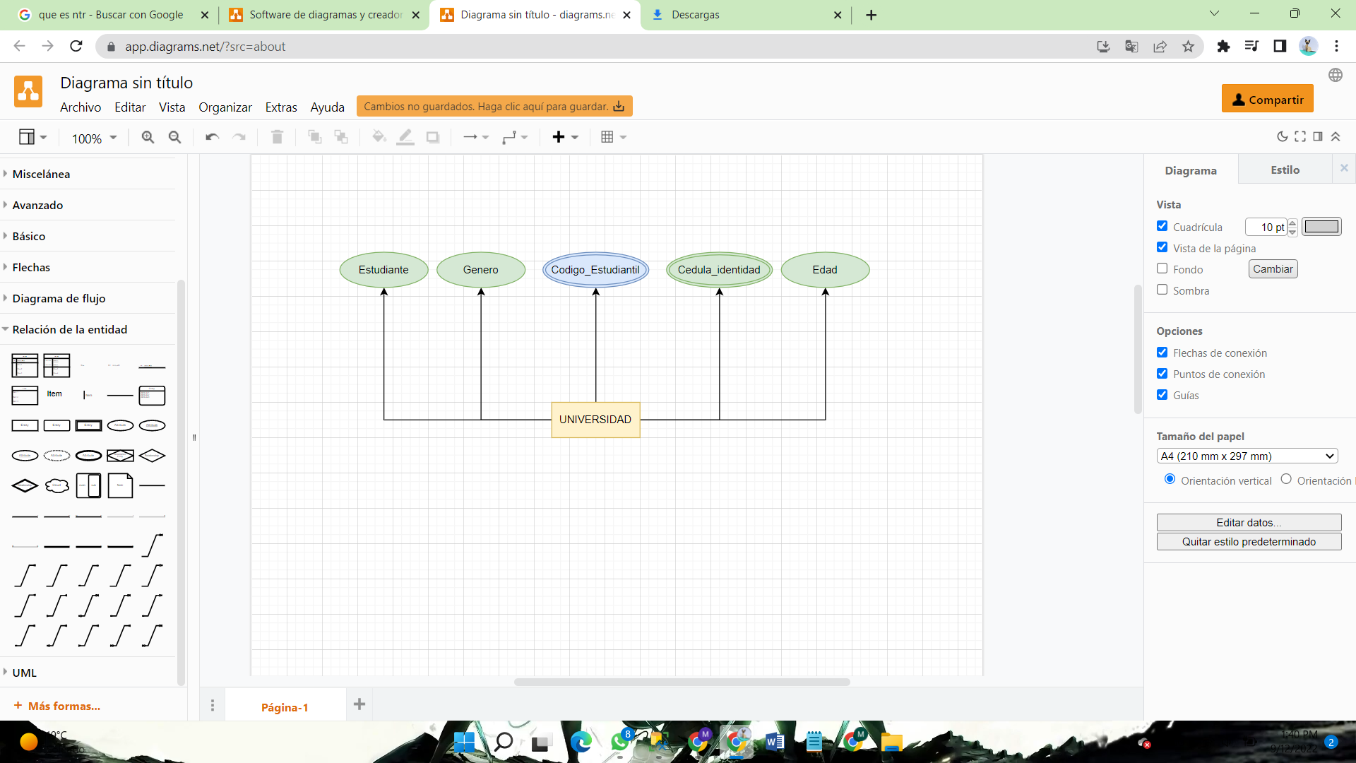

3) Crear la tabla universidad en base al diseño anterior.

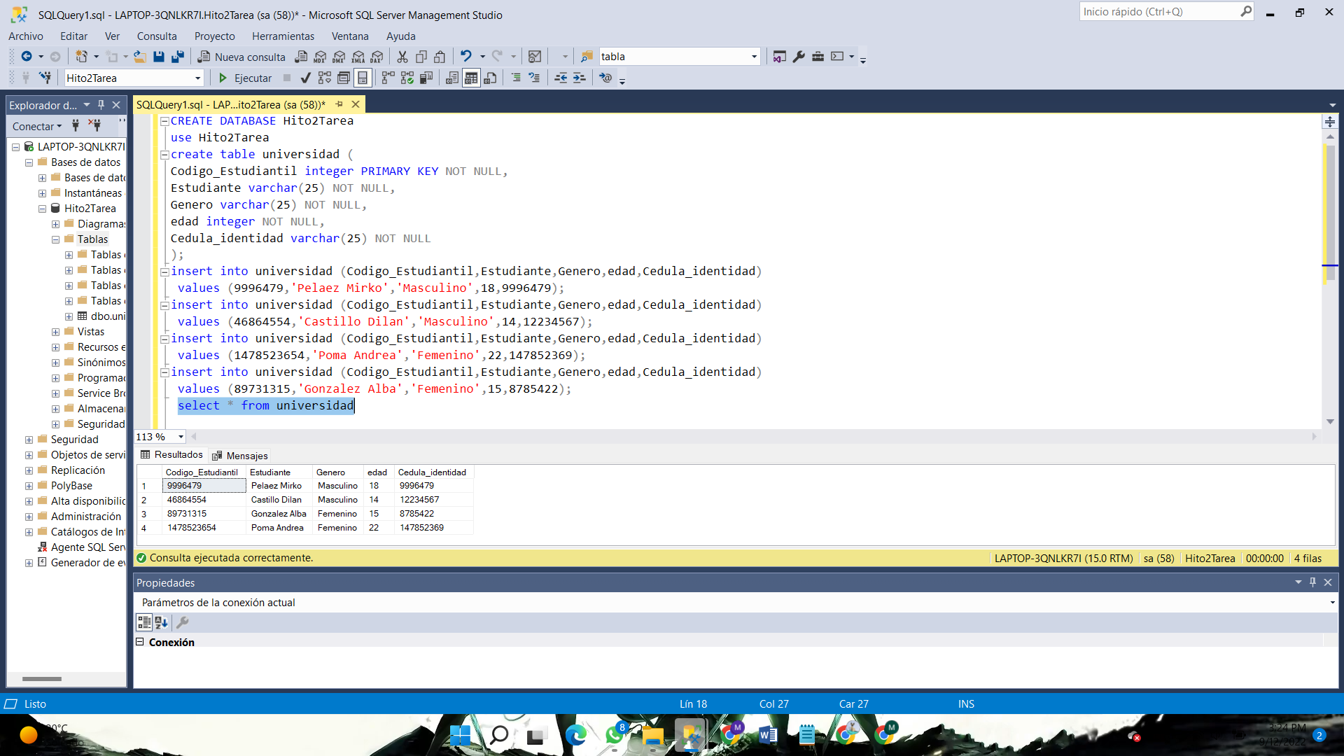

4) Agregar registros a la tabla creada anteriormente.



Tarea 2

1) Crear las tablas y 2 registros para cada tabla para el siguiente modelo ER.

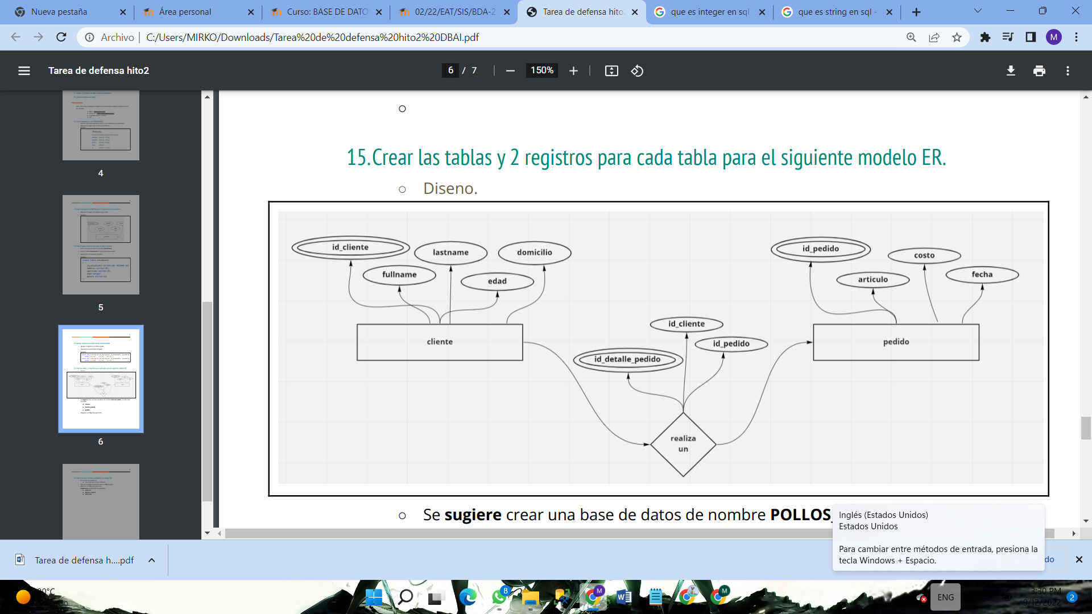

2) Adjuntar el código SQL generado.

<https://drive.google.com/file/d/17_DK3T4b0B9SfE5w9g1xseLm0Cg1rYyG/view?usp=sharing>

Tarea 3

Una empresa compra autos

1. Modelo entidad relación

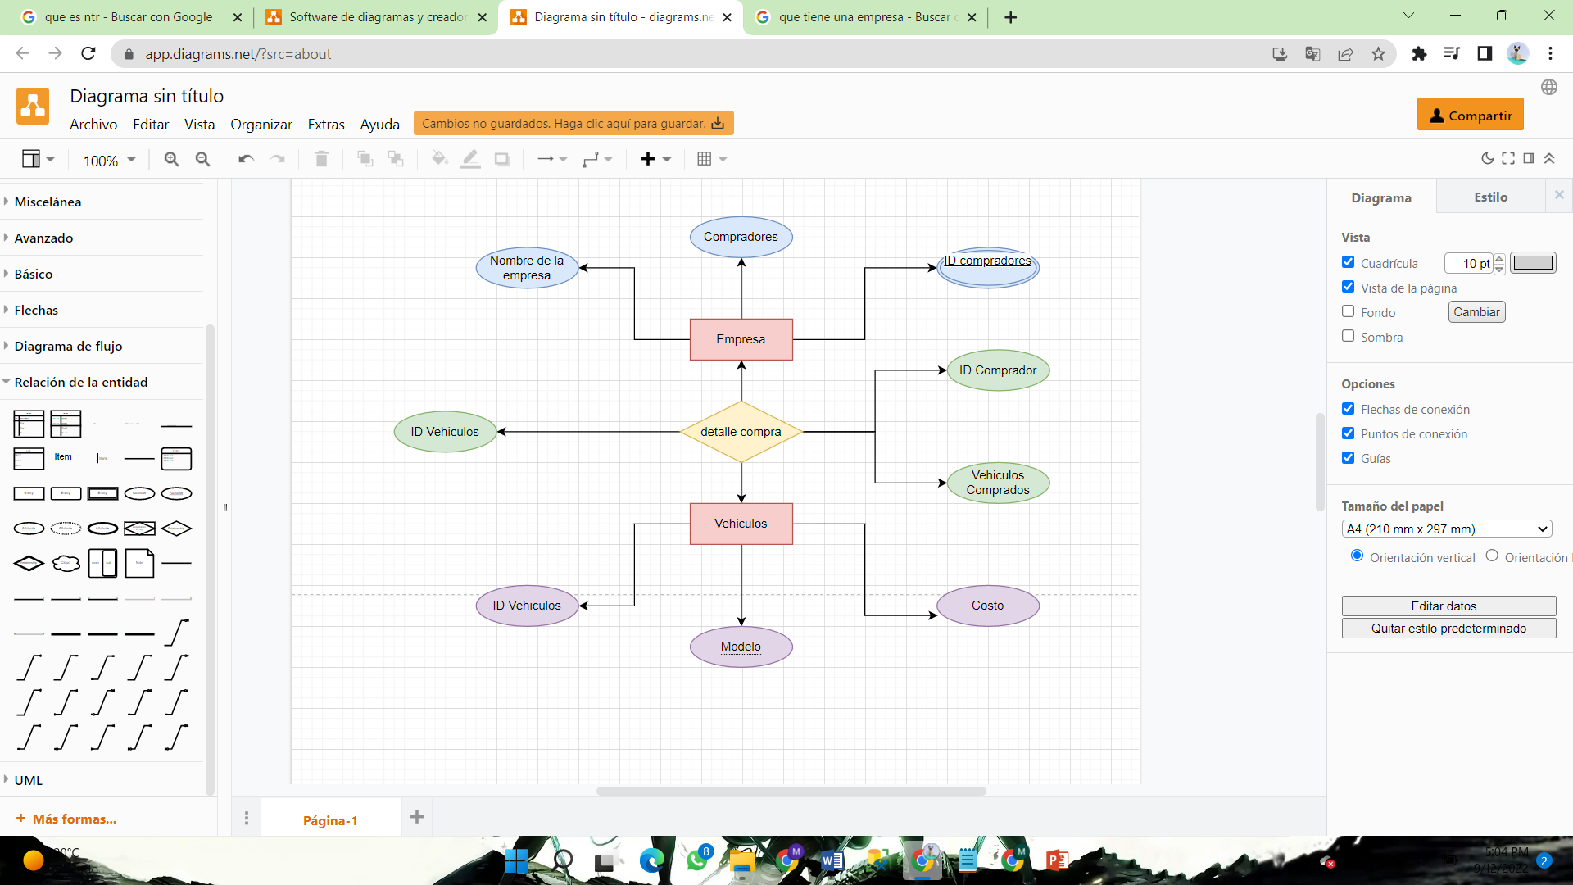

1. Codigo de SQL

<https://drive.google.com/file/d/1bBRC_PZmSxjg4-9nGW5nGxlFYeQdnewv/view?usp=sharing>

VIDEO

<https://youtu.be/GSTLF3MLudc>